TRƯỜNG ĐẠI HỌC BÁCH KHOA
KHOA CÔNG NGHỆ THÔNG TIN



ĐỒ ÁN LẬP TRÌNH TÍNH TOÁN
QUẢN LÝ ĐIỂM SINH VIÊN

Người hướng dẫn: Th.S Nguyễn Thị Minh Hỷ
Sinh viên thực hiện:
Mai Hoàng Long LỚP: 25T_DT4 NHÓM: 5
Phạm Quốc Khánh LỚP: 25T_DT4 NHÓM: 5

Đà Nẵng, 06/2026

MỤC LỤC
MỤC LỤC 1
DANH MỤC HÌNH VẼ 3
MỞ ĐẦU 4
1. TỔNG QUAN ĐỀ TÀI 6
2. CƠ SỞ LÝ THUYẾT 7
2.1. Ý tưởng 7
2.2. Cơ sở lý thuyết 8
2.2.1. Kiểu dữ liệu Struct 8
2.2.2. Mảng cấu trúc 9
2.2.3. File I/O 9
2.2.4. Thuật toán xử lý dữ liệu 10
3. TỔ CHỨC CẤU TRÚC DỮ LIỆU VÀ THUẬT TOÁN 10
3.1. Phát biểu bài toán 10
3.2. Cấu trúc dữ liệu 10
3.3. Thuật toán 10
3.3.1. Thuật toán tính điểm trung bình và xếp loại sinh viên 10
3.3.2. Thuật toán nhập điểm theo cột 11
3.3.3. Thuật toán sắp xếp danh sách sinh viên 12
3.3.4. Thuật toán xem điểm chi tiết sinh viên 12
3.3.5. Thuật toán chốt cột điểm 13
3.3.6. Thuật toán thêm sinh viên 13
3.3.7 Giải thích chức năng của các hàm 14
4. CHƯƠNG TRÌNH VÀ KẾT QUẢ 21
4.1. Tổ chức chương trình 21
4.2. Ngôn ngữ cài đặt 22
4.3. Kết quả 22
4.3.1. Giao diện chính của chương trình 22
4.3.2. Kết quả thực thi của chương trình 23
4.3.3. Nhận xét đánh giá 24
5. KẾT LUẬN VÀ HƯỚNG PHÁT TRIỂN 24
5.1. Kết luận 24
5.2. Hướng phát triển 25
TÀI LIỆU THAM KHẢO 26
PHỤ LỤC 27

DANH MỤC HÌNH VẼ

Hình 1: Hàm cấu trúc 14
Hình 2: Hàm tính điểm trung bình 15
Hình 3: Sơ đồ khối hàm tính điểm trung bình 16
Hình 4: Hàm đọc file 17
Hình 5: Hàm chọn file 17
Hình 6: Hàm ghi file 18
Hình 7: Hàm lấy tên cuối từ họ tên sinh viên 18
Hình 8: Hàm kiểm tra sinh viên đã có điểm 19
Hình 9: Hàm kiểm tra tất cả cột đã chốt điểm 19
Hình 10: Hàm kiểm tra cột đã đủ điểm 19
Hình 11: Hàm tổng hợp điểm của 3 file 20
Hình 12: Sơ đồ khối hàm tổng hợp điểm 3 file 21
Hình 13: Hàm chọn file làm việc 22
Hình 14: Hàm tăng mã sinh viên tự động 22
Hình 15: Tổ chức chương trình trong hàm main 23
Hình 16: Hàm giao diện chính của chương trình 24

MỞ ĐẦU
Chúng em xin gửi lời cảm ơn chân thành đến cô Nguyễn Thị Minh Hỷ, giảng viên Khoa Công Nghệ Thông Tin của Trường Đại học Bách Khoa - Đại học Đà Nẵng, người đã luôn tận tình hướng dẫn và hỗ trợ chúng em trong suốt quá trình thực hiện Đồ án lập trình tính toán này. Sự hướng dẫn của thầy đã giúp chúng em hiểu rõ hơn về ngôn ngữ lập trình C cũng như cách ứng dụng các kiến thức lập trình vào các bài toán quản lý thực tế, đặc biệt là bài toán quản lý điểm sinh viên. Trong quá trình thực hiện đề tài, chúng em đã gặp nhiều khó khăn trong việc xử lý dữ liệu, thao tác file và xây dựng các chức năng quản lý đồng bộ. Tuy nhiên, nhờ sự giúp đỡ và góp ý tận tình của thầy, chúng em đã từng bước hoàn thiện chương trình và hoàn thành báo cáo này.
Đồ án của chúng em tập trung vào việc xây dựng chương trình “Quản lý điểm sinh viên” bằng ngôn ngữ lập trình C. Chương trình cho phép người dùng thực hiện các chức năng như nhập, sửa, lưu trữ, hiển thị và thống kê điểm số sinh viên cho nhiều môn học khác nhau. Ngoài ra, hệ thống còn hỗ trợ tính điểm trung bình, xếp loại học lực, sắp xếp danh sách theo nhiều tiêu chí và tổng hợp dữ liệu từ nhiều file môn học. Mục tiêu của đề tài là giúp việc quản lý điểm số trở nên thuận tiện, chính xác và hiệu quả hơn.
Chúng em xin chân thành cảm ơn thầy và rất mong nhận được những ý kiến đóng góp quý báu từ thầy để bài báo cáo được hoàn thiện hơn.
TÓM TẮT ĐỒ ÁN
Ngôn ngữ lập trình C tuy là ngôn ngữ nền tảng nhưng vẫn gây nhiều khó khăn cho sinh viên khi tiếp cận, đặc biệt ở các nội dung như xử lý file, thao tác với struct và quản lý dữ liệu. Trong đồ án này, chúng em sử dụng các kiến thức đã học để xây dựng chương trình quản lý điểm sinh viên cho các môn học như Toán, Lý và Hóa. Chương trình cho phép người dùng nhập dữ liệu từ bàn phím, lưu trữ dữ liệu vào file, chỉnh sửa và hiển thị danh sách điểm sinh viên một cách trực quan.
Ngoài ra, chương trình còn hỗ trợ tính điểm trung bình, xếp loại học lực, sắp xếp danh sách sinh viên theo nhiều tiêu chí khác nhau và tổng hợp kết quả học tập từ nhiều môn học. Qua đồ án này, chúng em mong muốn củng cố kiến thức lập trình C, nâng cao kỹ năng xây dựng chương trình quản lý và áp dụng các cấu trúc dữ liệu vào bài toán thực tế. Chúng em xin chân thành cảm ơn!
Cấu trúc của đồ án môn học:
Gồm 5 phần cơ bản :
1. Tổng quan về đề tài
2. Cơ sở lý thuyết
3. Tổ chức cấu trúc dữ liệu và thuật toán
4. Chương trình và kết quả
5. Kết luận và hướng phát triển
Mục tiêu của đề tài:
- Xây dựng chương trình dựa trên kiến thức đã học được
- Luyện tập và nâng cao kỹ năng lập trình
- Ứng dụng ngôn ngữ C vào bài toán quản lý thực tế
- Rèn luyện kỹ năng xử lý file và cấu trúc dữ liệu Struct

TỔNG QUAN ĐỀ TÀI
Đề tài "Quản Lý Điểm Sinh Viên" là một dự án phát triển phần mềm nhằm tạo ra một ứng dụng giúp thực hiện các công việc sau:
a) Quản lý danh sách sinh viên gồm các thông tin: mã số sinh viên, lớp, họ tên và các cột điểm gồm Lab1, Lab2, PT1, PT2, Presentation và Final Test.
b) Cho phép nhập điểm theo từng cột hoặc nhập toàn bộ điểm cho sinh viên. Dữ liệu điểm được cập nhật trực tiếp và tính điểm trung bình (DTB) tự động theo trọng số.
c) Hỗ trợ xem danh sách sinh viên theo từng môn học (Toán, Lý, Hóa) hoặc xem danh sách tổng hợp của cả 3 môn.
d) Tính điểm trung bình và xếp loại học lực theo thang điểm chữ:
- A: DTB ≥ 8.5
- B: DTB ≥ 7.0
- C: DTB ≥ 5.5
- D: DTB ≥ 4.0
- F: DTB < 4.0
e) Hỗ trợ sửa điểm sinh viên theo từng cột điểm hoặc sửa toàn bộ các cột chưa bị khóa.
f) Thực hiện chức năng khóa (chốt) cột điểm nhằm ngăn việc chỉnh sửa sau khi đã hoàn tất nhập điểm.
g) Hỗ trợ sắp xếp danh sách sinh viên theo:
- Mã số sinh viên
- Họ tên
- Lớp
- Điểm trung bình
h) Cho phép tìm kiếm và hiển thị bảng điểm chi tiết của sinh viên thông qua MSSV.
i) Thực hiện tổng hợp điểm trung bình của sinh viên từ 3 file môn học khác nhau và xét học bổng theo thứ hạng điểm trung bình.
j) Cho phép thêm sinh viên mới đồng thời vào cả 3 file dữ liệu môn học.
Yêu cầu:
- Sử dụng ngôn ngữ lập trình C.
- Sử dụng cấu trúc dữ liệu mảng cấu trúc để quản lý danh sách sinh viên.
- Dữ liệu được lưu trữ và đọc từ file .dat.
- Chương trình có giao diện menu thao tác trên màn hình console.
Dữ liệu đầu vào: Danh sách sinh viên và điểm số được nhập từ file hoặc từ bàn phím.
Dữ liệu đầu ra: Kết quả quản lý điểm, danh sách sinh viên, bảng điểm chi tiết và dữ liệu tổng hợp được hiển thị trên màn hình và lưu vào các file dữ liệu .dat.

CƠ SỞ LÝ THUYẾT

Ý tưởng
- Hiển thị menu chức năng giúp người dùng lựa chọn các thao tác như nhập điểm, xem danh sách, sửa điểm, sắp xếp, xem điểm chi tiết, chốt cột điểm và thêm sinh viên.
- Xây dựng cấu trúc dữ liệu sinh viên gồm: mã sinh viên, lớp, họ tên, các cột điểm thành phần, điểm trung bình và xếp loại học lực.
- Dữ liệu sinh viên được lưu trữ trong file và đọc vào chương trình để quản lý theo từng môn học như Toán, Lý và Hóa.
- Thực hiện nhập điểm theo từng cột hoặc nhập toàn bộ điểm, sau đó tự động tính điểm trung bình theo trọng số đã thiết lập.
- Thực hiện xếp loại học lực dựa trên điểm trung bình và hiển thị kết quả trực tiếp trên màn hình.
- Cho phép chỉnh sửa điểm của sinh viên đối với các cột chưa bị khóa (chốt điểm).
- Hỗ trợ chức năng khóa cột điểm nhằm đảm bảo dữ liệu sau khi hoàn tất sẽ không bị thay đổi.
- Thực hiện sắp xếp danh sách sinh viên theo nhiều tiêu chí như mã sinh viên, tên, lớp hoặc điểm trung bình.
- Tổng hợp dữ liệu từ nhiều file môn học để tính điểm trung bình chung và xét học bổng cho sinh viên có kết quả cao.
- Lưu toàn bộ dữ liệu sau khi cập nhật vào file để đảm bảo tính đồng bộ và thuận tiện cho việc quản lý sau này.

Cơ sở lý thuyết
- Hiển thị menu chức năng giúp người dùng lựa chọn các thao tác như nhập điểm, xem danh sách, sửa điểm, sắp xếp, xem điểm chi tiết, chốt cột điểm và thêm sinh viên.
- Tạo cấu trúc dữ liệu sinh viên dựa trên thông tin do người dùng nhập vào gồm: mã sinh viên, lớp, họ tên, điểm Lab1, Lab2, PT1, PT2, Presentation và Final Test.
- Thực hiện tính toán điểm trung bình dựa trên trọng số của từng cột điểm và tự động xếp loại học lực theo thang điểm chữ.
- Cho phép người dùng xem lại kết quả điểm, chỉnh sửa điểm đối với các cột chưa bị khóa và kiểm tra lại thông tin sinh viên thông qua chức năng xem điểm chi tiết.
- Thực hiện tổng hợp dữ liệu điểm từ nhiều file môn học khác nhau để tính điểm trung bình tổng hợp và xét học bổng cho sinh viên.
- Toàn bộ dữ liệu sau khi cập nhật sẽ được lưu vào file để đảm bảo tính chính xác và thuận tiện cho việc quản lý lâu dài.

2.2.1. Kiểu dữ liệu Struct
Để định nghĩa một cấu trúc, ta sử dụng cú pháp như sau:
struct {Tên_cấu_trúc}
{
{Định_nghĩa_thành_viên_1};
{Định_nghĩa_thành_viên_2};
...
{Định_nghĩa_thành_viên_n};
} {Danh_sách_các_biến_cấu_trúc};
Trong đó, {Tên_cấu_trúc} là một định danh tùy ý người dùng đặt , {Định_nghĩa_thành_viên} là một khai báo biến nào đó ở các kiểu dữ liệu khác nhau, còn {Danh_sách_các_biến_cấu_trúc} là các định danh tên biến.
Struct sẽ được sử dụng chủ yếu trong việc tạo ra các kiểu dữ liệu tự định nghĩa, và mức độ sử dụng cũng rất đơn giản. Ta có thể hiểu Struct là một dạng bản ghi, dùng để lưu trữ những thông tin chung nhất của nhiều đối tượng dữ liệu, ví dụ như mọi bản ghi của các sinh viên đại học trong hệ thống của nhà trường đều phải có tên, mã số sinh viên, ngày tháng năm sinh và ngành học

2.2.2. Mảng cấu trúc
Mảng cấu trúc là tập hợp nhiều phần tử có cùng kiểu Struct, được sử dụng để lưu trữ danh sách nhiều sinh viên trong chương trình.
Trong đó:
- ds là mảng lưu danh sách sinh viên.
- Mỗi phần tử của mảng là một sinh viên có đầy đủ thông tin.
Mảng cấu trúc giúp :
- Truy xuất dữ liệu nhanh chóng thông qua chỉ số.
- Thuận tiện cho việc duyệt danh sách, sắp xếp và tính toán điểm.
- Đơn giản hóa việc quản lý dữ liệu trong bộ nhớ.

2.2.3. File I/O
File I/O được sử dụng để thực hiện các thao tác đọc và ghi dữ liệu giữa chương trình và file lưu trữ.
Trong chương trình:
- Dữ liệu sinh viên được lưu trong các file .dat.
- Chương trình hỗ trợ đọc dữ liệu từ file khi khởi động và ghi lại dữ liệu sau khi cập nhật.
Một số thao tác file được sử dụng:
- fopen() : mở file
- fclose() : đóng file
- fprintf() : ghi dữ liệu vào file
- fgets() : đọc dữ liệu từ file
- sscanf() : tách dữ liệu từ chuỗi đọc được

2.2.4. Thuật toán xử lý dữ liệu
Chương trình sử dụng nhiều thuật toán để xử lý dữ liệu sinh viên như:
- Tính điểm trung bình
- Xếp loại học lực
- Sắp xếp dữ liệu

TỔ CHỨC CẤU TRÚC DỮ LIỆU VÀ THUẬT TOÁN

Phát biểu bài toán
Bài toán yêu cầu xây dựng một chương trình quản lý điểm sinh viên có khả năng lưu trữ và xử lý thông tin điểm số cho ba môn học : Toán, Lý và Hóa.
INPUT :
Dữ liệu đầu vào gồm: thông tin sinh viên (MSSV, lớp, họ tên) và sáu đầu điểm thành phần (Lab 1, Lab 2, PT 1, PT 2, Presentation, Final Test) cho mỗi sinh viên trong từng môn học. Dữ liệu được nhập qua bàn phím hoặc đọc từ file .dat.
OUTPUT :
Chương trình xuất ra: danh sách điểm sinh viên theo từng môn hoặc tổng hợp, điểm trung bình và xếp loại học lực (A/B/C/D/F) của từng sinh viên, bảng thống kê tỷ lệ xếp loại, danh sách học bổng và kết quả sắp xếp theo tiêu chí người dùng chọn. Dữ liệu đầu ra cũng được lưu lại vào file .dat

Cấu trúc dữ liệu
Chương trình sử dụng cấu trúc dữ liệu mảng cấu trúc (Struct Array) để nhập, lưu trữ và xử lý thông tin sinh viên.

Thuật toán
Chương trình sử dụng các thuật toán chính sau đây:

3.3.1. Thuật toán tính điểm trung bình và xếp loại sinh viên
- Nhập thông tin sinh viên từ file dữ liệu.
- Trọng số: wLab, wPT, wPre, wFinal
- Lặp:
for (i = 0; i < n; i++)
{
DTB = (Lab1 + Lab2) * wLab
+ (PT1 + PT2) * wPT
+ Presentation * wPre
+ Final * wFinal
if (DTB >= 8.5)
Xếp loại = "A"
else if (DTB >= 7.0)
Xếp loại = "B"
else if (DTB >= 5.5)
Xếp loại = "C"
else if (DTB >= 4.0)
Xếp loại = "D"
else
Xếp loại = "F"
}
- Xuất: Điểm trung bình và xếp loại sinh viên.

3.3.2. Thuật toán nhập điểm theo cột
- Hiển thị menu lựa chọn cột điểm.
- Nhập lựa chọn cột điểm.
- Nếu (cột đã chốt) : Thông báo lỗi và thoát
- Lặp :
for (i = 0; i < n; i++)
{
Nhập điểm cho sinh viên thứ i
if (điểm < 0 || điểm > 10)
Thông báo lỗi
else
{
Cập nhật điểm
Tính lại DTB
}
}
- Xuất : Danh sách điểm sau cập nhật

3.3.3. Thuật toán sắp xếp danh sách sinh viên
- Nhập tiêu chí sắp xếp.
- Nhập kiểu sắp xếp.
- Lặp:
for (i = 0; i < n - 1; i++)
{
for (j = i + 1; j < n; j++)
{
if (đúng điều kiện sắp xếp)
{
Hoán đổi ds[i] và ds[j]
}
}
}
- Xuất: Danh sách sinh viên sau sắp xếp.

3.3.4. Thuật toán xem điểm chi tiết sinh viên
- Nhập MSSV cần tìm.
- Lặp :
for (i = 0; i < n; i++)
{
if (strcmp(ds[i].maSV, mssv) == 0)
{
Hiển thị thông tin sinh viên
Thoát
}
}
- Nếu không tìm thấy thì thông báo lỗi
- Xuất : Thông tin sinh viên chi tiết

3.3.5. Thuật toán chốt cột điểm
- Hiển thị danh sách các cột điểm
- Nhập cột cần chốt
- Nếu ( cột đã chốt) : Thông báo lỗi
- Nếu ( chưa đủ cột điểm) : Thông báo lỗi
- Ngược lại
{
Đặt trạng thái cột = ĐÃ CHỐT
Lưu dữ liệu xuống file
}
- Xuất : Trạng thái chốt cột điểm

3.3.6. Thuật toán thêm sinh viên
- Dọn dẹp bộ nhớ đệm
- Nhập thông tin cơ bản cho sinh viên bao gồm tên và lớp
- Đồng bộ hóa dữ liệu vào 3 File Môn học: Chương trình duyệt qua mảng chứa tên 3 file dữ liệu: "toan.dat", "ly.dat", "hoa.dat". Ở mỗi file, nó thực hiện các bước sau:
  - Tải danh sách sinh viên hiện có từ file tương ứng vào mảng cấu trúc toàn cục ds[]. Biến n sẽ lưu tổng số lượng sinh viên hiện tại trong file đó.
  - Nếu số lượng sinh viên hiện tại đạt hoặc vượt quá giới hạn tối đa (n >= MAX), chương trình sẽ thông báo file đầy và bỏ qua (continue) để sang file tiếp theo.
  - Nếu danh sách trống (n == 0): Gán mã mặc định là "10225000001".
  - Nếu đã có sinh viên trước đó: Sao chép mã của sinh viên cuối cùng trong danh sách (ds[n - 1].maSV) sang sinh viên mới, sau đó gọi hàm tangMaSV() để tăng mã số này lên 1 đơn vị.
  - Sao chép Tên và Lớp vừa nhập vào phần tử sinh viên mới tại vị trí ds[n].
  - Gán tất cả các cột điểm và điểm trung bình đều được đặt thành -1 (chưa có điểm).
  - Điểm chữ được đặt thành chuỗi rỗng " ".
  - Tăng số lượng sinh viên n lên 1 đơn vị.
  - Ghi đè danh sách mới cập nhật ngược trở lại file.
- Xác nhận hoàn thành và Lựa chọn tiếp tục:
- Màn hình hiển thị thông báo xác nhận.
- Chờ xác nhận từ bàn phím, nếu ấn ‘c’ thì lặp lại quá trình, nếu không thì quay về trang chủ

3.3.7 Giải thích chức năng của các hàm
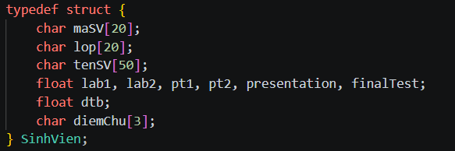

Hình 1: Hàm cấu trúc

+ Định nghĩa cấu trúc thông tin và điểm thành phần của sinh viên
- char maSV[20]; :Mã sinh viên
- char lop[20]; : Lớp sinh hoạt của sinh viên
- char tenSV[50]; : Họ và tên của sinh viên
- float lab1, lab2, pt1, pt2, presentation, finalTest; : Các cột điểm tương ứng của sinh viên
- float dtb; : Điểm trung bình của sinh viên
- char diemChu[3]; : Điểm chứ của sinh viên (A, B, C, D, F)
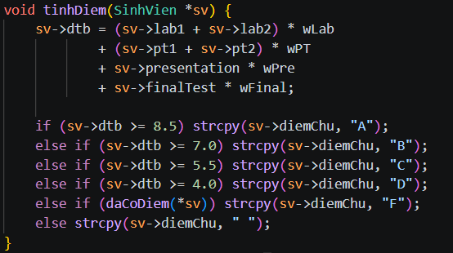

Hình 2: Hàm tính điểm trung bình

+ Hàm tính điểm trung bình và quy đổi điểm trung bình ra điểm chữ
- Tính điểm trung bình của sinh viên dựa trên điểm có sẵn và trọng số cột điểm của môn học đó
- Quy đổi ra điểm chữ sau khi tính điểm trung bình
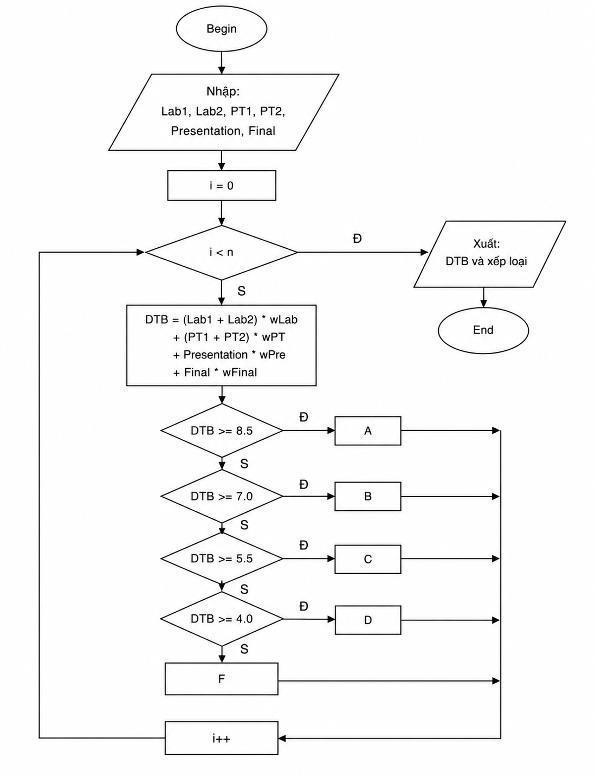
Hình 3: Sơ đồ khối hàm tính điểm trung bình
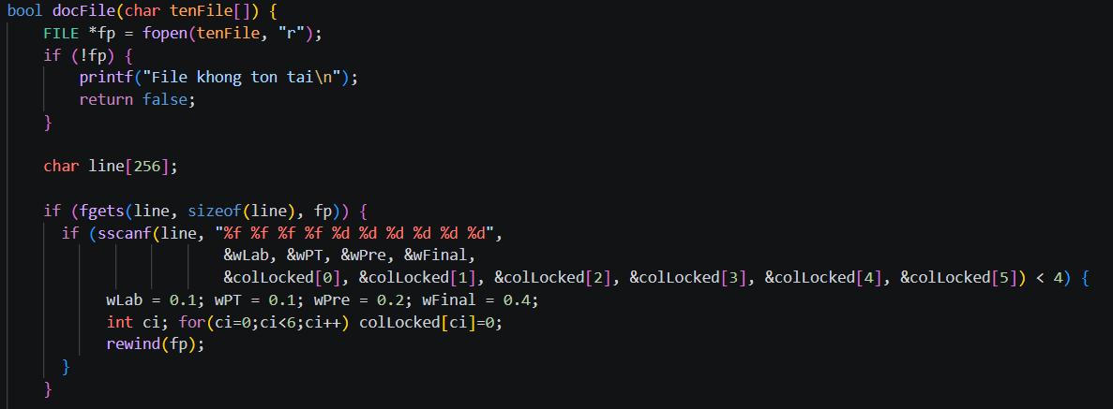

Hình 4: Hàm đọc file
+ Hàm đọc file
- Mở tệp tin ở chế độ đọc. Nếu tệp không tồn tại, in thông báo lỗi và trả về false.
- Đọc dòng đầu tiên của tệp để lấy thông số trọng số điểm (wLab, wPT, wPre, wFinal) và trạng thái khóa cột (colLocked).
- Nếu dòng đầu không chứa đủ tối thiểu 4 thông số (nghĩa là file không có dòng cấu hình header mà chứa trực tiếp dữ liệu sinh viên):
  - Tự động thiết lập trọng số điểm mặc định (0.1, 0.1, 0.2, 0.4).
  - Mở khóa toàn bộ cột (colLocked = 0).
  - Dùng lệnh rewind(fp) để tua con trỏ đọc file về đầu file để không bỏ sót dữ liệu sinh viên ở dòng đầu tiên này.
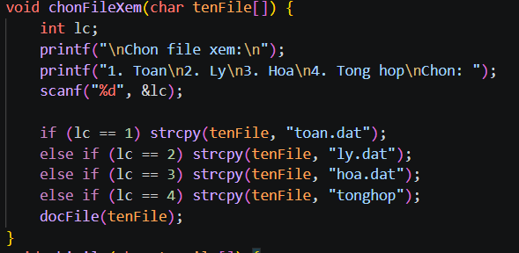

Hình 5: Hàm chọn file

+ Hàm chọn file: Chọn các file toán, lý, hóa (lần lượt là 1, 2, 3) để xem hoặc chọn 4 để xem toàn bộ
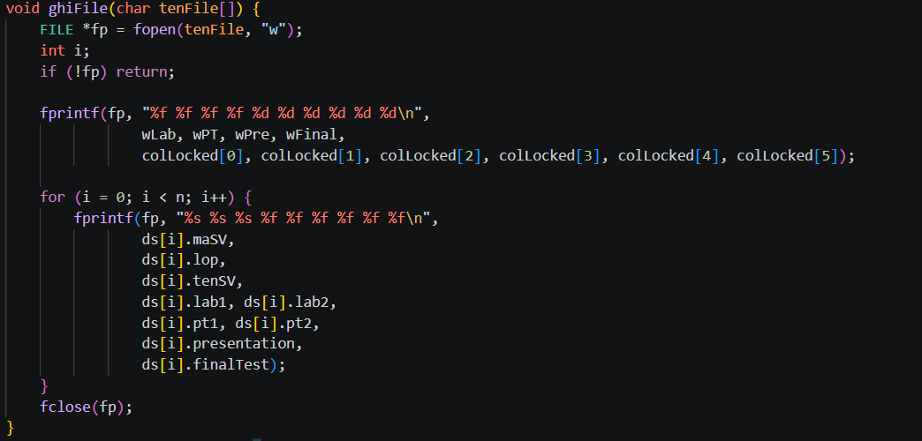

Hình 6: Hàm ghi file
+ Hàm ghi file:
- Hàm mở file tenFile ở chế độ ghi đè "w". Nếu không thể ghi hoặc file bị lỗi hệ thống, hàm sẽ lập tức thoát.
- Ngay dòng đầu tiên của file, hàm sẽ ghi lại các thông số cấu hình chung bao gồm các trọng số điểm và trạng thái chốt của từng cột điểm
- Sử dụng vòng lặp for duyệt qua từng sinh viên trong danh sách từ 0 đến trước n.
- Với mỗi sinh viên, ghi một dòng thông tin chi tiết bao gồm: Mã sinh viên, Lớp, Tên đầy đủ, và các chỉ số điểm số hiện tại (lab1, lab2, pt1, pt2, presentation, finalTest). Tất cả được phân tách bằng khoảng trắng để hàm docFile dễ dàng đọc lại sau này.
- Gọi lệnh fclose(fp) để đóng file lại, đảm bảo dữ liệu được ghi xuống đĩa cứng an toàn.
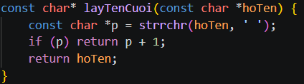

Hình 7: Hàm lấy tên cuối từ họ tên sinh viên

+ Hàm lấy tên cuối từ họ tên của sinh viên:
- Hàm tìm kiếm ký tự khoảng trắng cuối cùng trong chuỗi họ tên bằng hàm strrchr.
- Nếu tìm thấy: Trả về phần chuỗi bắt đầu ngay sau khoảng trắng đó.
- Nếu không tìm thấy (Tên chỉ có 1 từ): Trả về toàn bộ chuỗi ban đầu.
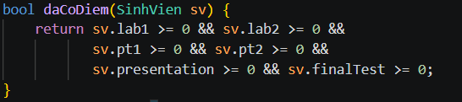

Hình 8: Hàm kiểm tra sinh viên đã có điểm

+ Hàm kiểm tra sinh viên đã có điểm: trả về true nếu toàn bộ cột điểm đều có điểm (>=0), ngược lại trả về false (1 trong các cột điểm là âm – chưa có điểm)
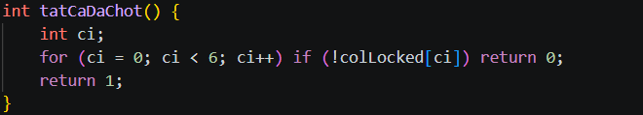

Hình 9: Hàm kiểm tra tất cả cột đã chốt điểm

+ Hàm kiểm tra tất cả cột đã chốt điểm: duyệt qua trạng thái đã chốt của từng cột, trả về 0 (false) nếu một trong các cột chưa chốt, ngược lại trả về 1 (true)
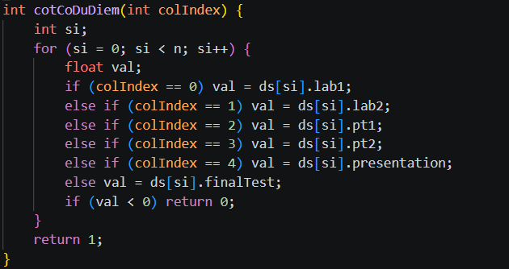

Hình 10: Hàm kiểm tra cột đã đủ điểm

+ Hàm kiểm tra cột đã đủ điểm : Duyệt qua các phần tử điểm trong cột đã chọn, nếu chưa có điểm (điểm < 0) thì trả về 0 (false), ngược lại trả về 1 (true)
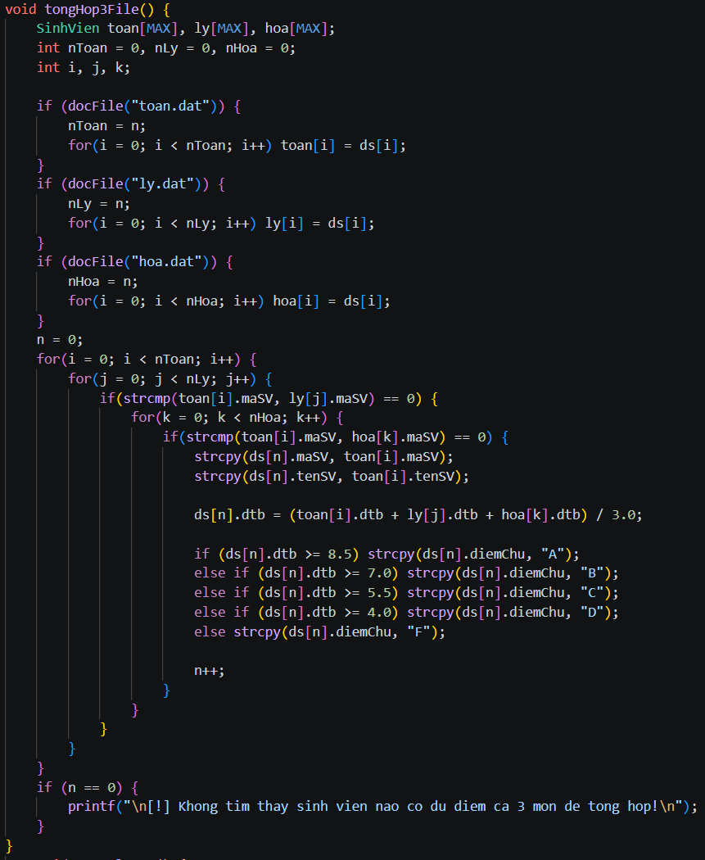
Hình 11: Hàm tổng hợp điểm của 3 file

+ Hàm tổng hợp điểm của 3 file :
- Hàm thực hiện quét 3 file toan.dat, ly.dat, và hoa.dat thông qua hàm docFile. Danh sách các sinh viên của từng môn học sẽ được sao chép vào 3 mảng riêng biệt: toan, ly, và hoa.
- Sử dụng 3 vòng lặp lồng nhau để tìm kiếm những sinh viên có mặt ở cả 3 môn học thông qua việc đối chiếu thuộc tính maSV. Chỉ những sinh viên có điểm ở cả 3 môn mới được đưa vào danh sách tổng hợp ds.
- Tính toán điểm trung bình 3 môn toán, lý, hóa và xếp loại điểm chữ dựa vào điểm trung bình
- In ra cảnh báo khi không có ai đủ điểm cả 3 môn.
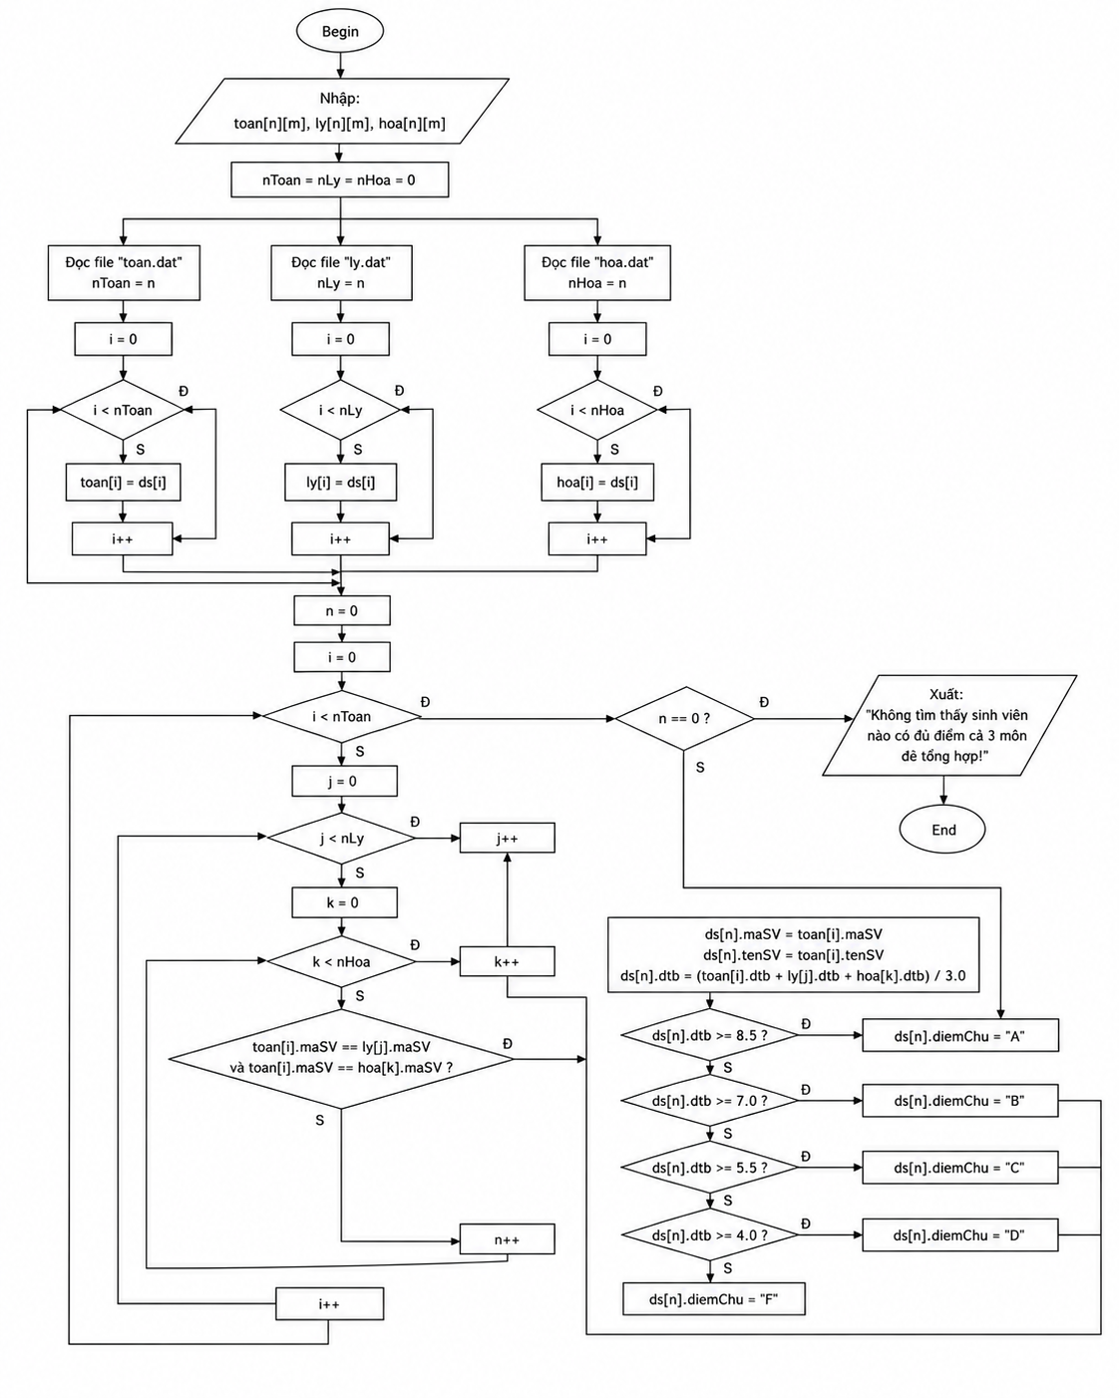
Hình 12: Sơ đồ khối hàm tổng hợp điểm 3 file

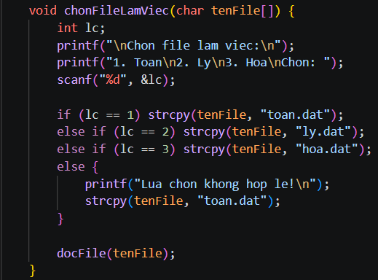

Hình 13: Hàm chọn file làm việc

+ Hàm chọn file làm việc:
- Lựa chọn file xử lý được nhập từ bàn phím (1 là Toán, 2 là Lý, 3 là Hóa), nếu nhập sai thì hệ thống tự mặc định chọn file toan.dat để làm việc
- Gọi hàm docFile ứng với tên file để nạp dữ liệu vào để xử lý
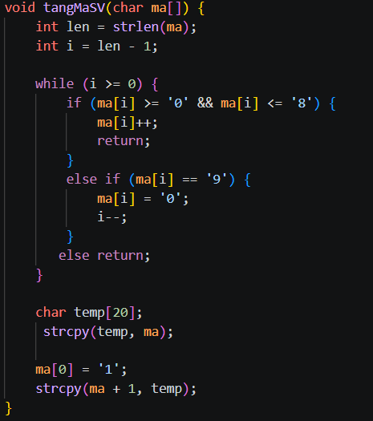

Hình 14: Hàm tăng mã sinh viên tự động

+ Hàm tăng mã sinh viên tự động:
- Cộng từ phải sang trái: Duyệt chuỗi mã số từ ký tự cuối cùng lên đầu.
- Tăng số: Gặp số từ '0' đến '8' => tăng thêm 1 đơn vị rồi kết thúc hàm ngay lập tức.
- Xử lý nhớ: Nếu gặp số '9' => reset về '0' rồi tiếp tục dịch sang trái để cộng tiếp vào hàng tiếp theo.
- Xử lý tràn hệ thống: Nếu duyệt hết chuỗi số mà vẫn chưa dừng (vd: "99" => "00"), chèn thêm số '1' vào đầu chuỗi để tăng độ dài chuỗi (thành "100").

CHƯƠNG TRÌNH VÀ KẾT QUẢ

Tổ chức chương trình

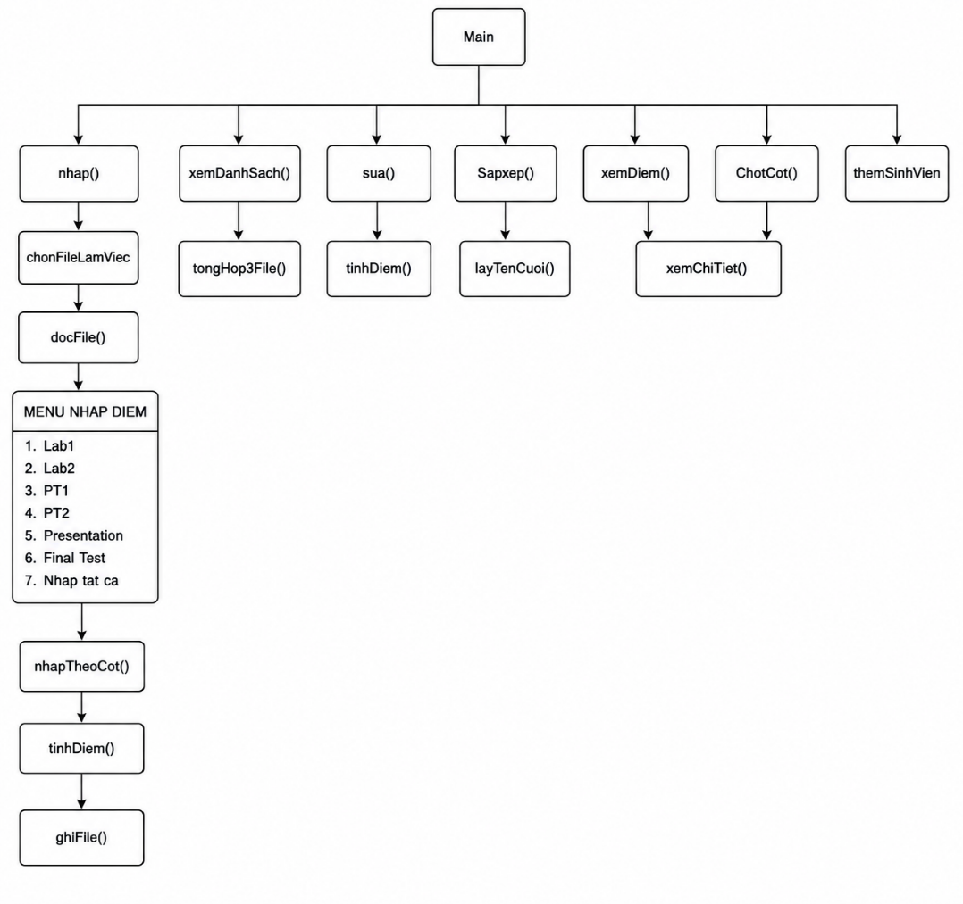
Hình 15: Tổ chức chương trình trong hàm main

Ngôn ngữ cài đặt
Ngôn ngữ lập trình C : là một ngôn ngữ mệnh lệnh được phát triển từ đầu thập niên 1970 bởi Dennis Ritchie để dùng trong hệ điều hành UNIX. Từ đó, ngôn ngữ này đã lan rộng ra nhiều hệ điều hành khác và trở thành ngôn ngữ được ưa chuộng nhất để viết các phần mềm hệ thống, mặc dù nó cũng được dùng cho việc viết các ứng dụng. Ngoài ra, C cũng thường được dùng làm phương tiện giảng dạy trong khoa học máy tính mặc dù ngôn ngữ này không được thiết kế dành cho người nhập môn. Toàn bộ chương trình này được viết bằng phần mềm Dev-C++.

Kết quả

Giao diện chính của chương trình
Chương trình khởi động với màn hình chào mừng hiển thị tên đồ án, nhóm thực hiện và đề tài. Tiếp theo là menu chính với 8 lựa chọn được đánh số từ 1 đến 8:
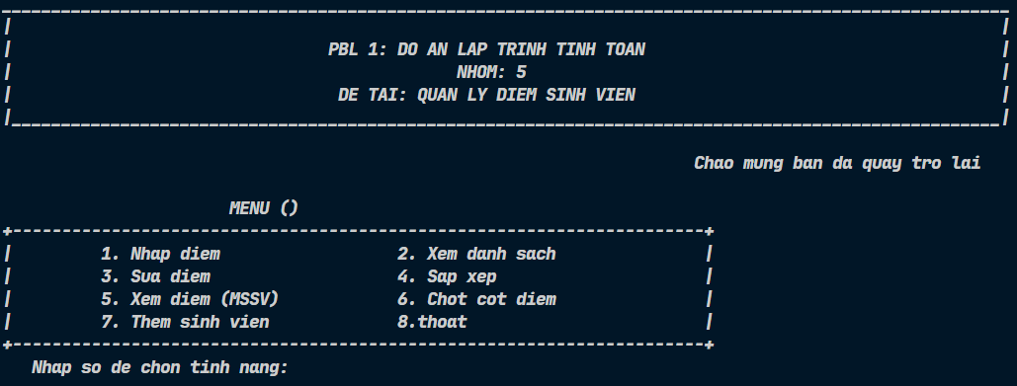
Hình 16: Hàm giao diện chính của chương trình

Kết quả thực thi của chương trình
Chức năng Nhập điểm (menu 1): Người dùng chọn file môn học (Toán/Lý/Hóa), sau đó chọn cột điểm cần nhập. Hệ thống hiển thị từng sinh viên kèm điểm hiện tại và cho phép nhập điểm mới. Nhấn Enter để bỏ qua, nhập -2 để dừng sớm. Sau khi nhập xong, chương trình hỏi có lưu file không.
Chức năng Xem danh sách (menu 2): Hiển thị bảng điểm đầy đủ với MSSV, lớp, họ tên, sáu đầu điểm, DTB và xếp loại. Phía dưới bảng có thống kê tỷ lệ % từng loại (A/B/C/D/F). Chế độ Tổng hợp hiển thị thêm danh sách học bổng với top 9 sinh viên có DTB cao nhất.
Chức năng Xem điểm chi tiết (menu 5): Nhập MSSV, hệ thống tra cứu và hiển thị bảng điểm chi tiết với đầy đủ thông tin trọng số từng thành phần điểm.
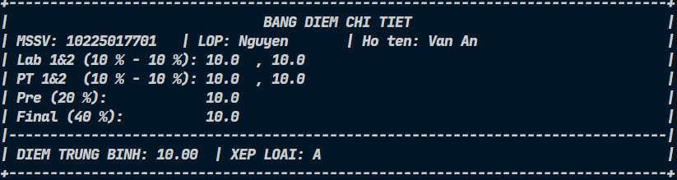

Chức năng Sắp xếp (menu 4): Hỗ trợ sắp xếp theo MSSV, tên sinh viên, lớp hoặc DTB, theo chiều tăng hoặc giảm dần. Kết quả sắp xếp được hiển thị ngay và người dùng có thể chọn lưu hoặc không lưu thứ tự mới vào file.
Chức năng Chốt cột điểm (menu 6): Cho phép khóa từng cột điểm hoặc tất cả cột có đủ điểm. Chỉ có thể chốt khi tất cả sinh viên đã có điểm ở cột đó. Sau khi chốt, cột điểm tương ứng không thể sửa đổi.
Chức năng Thêm sinh viên (menu 7): Nhập thông tin lớp và tên sinh viên mới. Hệ thống tự động tạo MSSV tiếp theo và thêm sinh viên vào cả ba file (Toán, Lý, Hóa) với tất cả điểm khởi tạo là -1 (chưa có điểm).

Nhận xét đánh giá
✓Ưu điểm của chương trình:
- Giao diện menu rõ ràng, dễ sử dụng
- Hỗ trợ đầy đủ các thao tác CRUD (thêm, xem, sửa)
- Cơ chế chốt cột điểm bảo vệ dữ liệu hiệu quả
- Tự động tính điểm và xếp loại
- Chức năng tổng hợp ba môn và xét học bổng thực tế
- Hỗ trợ sắp xếp đa tiêu chí.
✕ Hạn chế của chương trình:
- Giao diện console đơn giản, chưa có giao diện đồ họa
- Chưa hỗ trợ xóa sinh viên
- Thuật toán sắp xếp O(n²) chưa tối ưu cho dữ liệu lớn
- Chưa có chức năng tìm kiếm theo tên
- Phụ thuộc thư viện conio.h (Windows-only)

KẾT LUẬN VÀ HƯỚNG PHÁT TRIỂN

Kết luận
Nhóm đã hoàn thành xây dựng chương trình "Quản lý điểm sinh viên" bằng ngôn ngữ C với đầy đủ các chức năng cơ bản: nhập điểm theo cột, xem danh sách, sửa điểm, sắp xếp, tra cứu chi tiết, chốt cột điểm, thêm sinh viên và tổng hợp điểm ba môn. Chương trình hoạt động ổn định với dữ liệu 42 sinh viên thuộc bốn lớp 25T_DT1 đến 25T_DT4.
Qua quá trình thực hiện đề tài, nhóm đã củng cố và nâng cao kỹ năng lập trình C, đặc biệt là cấu trúc dữ liệu struct, xử lý file văn bản, thao tác chuỗi, thuật toán sắp xếp và tìm kiếm. Đề tài cũng giúp nhóm hiểu rõ hơn về quy trình phân tích yêu cầu, thiết kế và triển khai một ứng dụng thực tế.
Mặc dù còn một số hạn chế nhất định, chương trình đã đáp ứng được các yêu cầu cơ bản của bài toán quản lý điểm và có thể sử dụng được trong thực tế ở quy mô nhỏ. Đây là nền tảng tốt để phát triển thành các hệ thống quản lý điểm hoàn thiện hơn trong tương lai.

Hướng phát triển
Để hoàn thiện và nâng cấp chương trình, nhóm đề xuất các hướng phát triển sau:
Về giao diện: Phát triển giao diện đồ họa (GUI) sử dụng thư viện như GTK+ hoặc Qt, hoặc chuyển sang ứng dụng web với giao diện thân thiện hơn cho người dùng.
Về cơ sở dữ liệu: Thay thế file .dat bằng cơ sở dữ liệu quan hệ như SQLite hoặc MySQL để hỗ trợ nhiều người dùng đồng thời, truy vấn phức tạp và bảo mật tốt hơn.
Về tính năng: Bổ sung chức năng xóa sinh viên, tìm kiếm theo tên, nhập/xuất Excel, thống kê nâng cao theo lớp, xuất báo cáo PDF, phân quyền người dùng (admin/giáo viên) và lịch sử thao tác.
Về hiệu năng: Thay thuật toán Bubble Sort bằng Quick Sort hoặc Merge Sort (O(n log n)) để xử lý nhanh hơn với dữ liệu lớn; áp dụng cấu trúc dữ liệu danh sách liên kết để thêm/xóa linh hoạt hơn.
Về tính di động: Loại bỏ sự phụ thuộc vào conio.h (đặc thù Windows) để chương trình có thể chạy trên cả Linux và macOS.

TÀI LIỆU THAM KHẢO
- Brian W. Kernighan, Dennis M. Ritchie (1988). The C Programming Language, 2nd Edition. Prentice Hall.
- Nguyễn Thanh Tùng (2020). Giáo trình Lập trình C. Nhà xuất bản Đại học Quốc gia Hà Nội.
- Đỗ Xuân Lôi (2004). Cấu trúc dữ liệu và giải thuật. Nhà xuất bản Khoa học và Kỹ thuật.
- cppreference.com. C reference - Standard C library. Truy cập tại: https://en.cppreference.com/w/c
- GeeksforGeeks. File Handling in C. Truy cập tại: https://www.geeksforgeeks.org/file-handling-c-classes/
- CHATBOT : Claude, ChatGPT , Gemini.

PHỤ LỤC
#include <stdio.h>
#include <string.h>
#include <stdlib.h>
#include <conio.h>
#include <stdbool.h>
#define MAX 100
int cheDoTong = 0;

const char* layTenCuoi(const char *hoTen) {
const char *p = strrchr(hoTen, ' ');
if (p) return p + 1;
return hoTen;
}
typedef struct {
char maSV[20];
char lop[20];
char tenSV[50];
float lab1, lab2, pt1, pt2, presentation, finalTest;
float dtb;
char diemChu[3];
} SinhVien;

SinhVien ds[MAX];
int n = 0;
int colLocked[6] = {0, 0, 0, 0, 0, 0};
char *tenCotGlobal[] = {"Lab1", "Lab2", "PT1", "PT2", "Presentation", "Final"};
float wLab, wPT, wPre, wFinal;

bool docFile(char tenFile[]);
bool daCoDiem(SinhVien sv);

void tinhDiem(SinhVien *sv) {
sv->dtb = (sv->lab1 + sv->lab2) * wLab
+ (sv->pt1 + sv->pt2) * wPT
+ sv->presentation * wPre
+ sv->finalTest * wFinal;

if (sv->dtb >= 8.5) strcpy(sv->diemChu, "A");
else if (sv->dtb >= 7.0) strcpy(sv->diemChu, "B");
else if (sv->dtb >= 5.5) strcpy(sv->diemChu, "C");
else if (sv->dtb >= 4.0) strcpy(sv->diemChu, "D");
else if (daCoDiem(*sv)) strcpy(sv->diemChu, "F");
else strcpy(sv->diemChu, " ");
}
void chonFileXem(char tenFile[]) {
int lc;
printf("\nChon file xem:\n");
printf("1. Toan\n2. Ly\n3. Hoa\n4. Tong hop\nChon: ");
scanf("%d", &lc);

if (lc == 1) strcpy(tenFile, "toan.dat");
else if (lc == 2) strcpy(tenFile, "ly.dat");
else if (lc == 3) strcpy(tenFile, "hoa.dat");
else if (lc == 4) strcpy(tenFile, "tonghop");
docFile(tenFile);
}
void ghiFile(char tenFile[]) {
FILE *fp = fopen(tenFile, "w");
int i;
if (!fp) return;

fprintf(fp, "%f %f %f %f %d %d %d %d %d %d\n",
wLab, wPT, wPre, wFinal,
colLocked[0], colLocked[1], colLocked[2], colLocked[3], colLocked[4], colLocked[5]);

for (i = 0; i < n; i++) {
fprintf(fp, "%s %s %s %f %f %f %f %f %f\n",
ds[i].maSV,
ds[i].lop,
ds[i].tenSV,
ds[i].lab1, ds[i].lab2,
ds[i].pt1, ds[i].pt2,
ds[i].presentation,
ds[i].finalTest);
}
fclose(fp);
}
bool docFile(char tenFile[]) {
FILE *fp = fopen(tenFile, "r");
if (!fp) {
printf("File khong ton tai\n");
return false;
}

char line[256];

if (fgets(line, sizeof(line), fp)) {
if (sscanf(line, "%f %f %f %f %d %d %d %d %d %d",
&wLab, &wPT, &wPre, &wFinal,
&colLocked[0], &colLocked[1], &colLocked[2], &colLocked[3], &colLocked[4], &colLocked[5]) < 4) {
wLab = 0.1; wPT = 0.1; wPre = 0.2; wFinal = 0.4;
int ci; for(ci=0;ci<6;ci++) colLocked[ci]=0;
rewind(fp);
}
}

n = 0;

while (fgets(line, sizeof(line), fp) && n < MAX) {
if (strlen(line) < 5) continue;
int check = sscanf(line, "%19s %19s %[^0-9.-] %f %f %f %f %f %f",
ds[n].maSV,
ds[n].lop,
ds[n].tenSV,
&ds[n].lab1, &ds[n].lab2,
&ds[n].pt1, &ds[n].pt2,
&ds[n].presentation, &ds[n].finalTest);

if (check >= 2) {
int len = strlen(ds[n].tenSV);
while(len > 0 && (ds[n].tenSV[len-1] == ' ' || ds[n].tenSV[len-1] == '\t' ||
ds[n].tenSV[len-1] == '\r' || ds[n].tenSV[len-1] == '\n')) {
ds[n].tenSV[--len] = '\0';
}
tinhDiem(&ds[n]);
n++;
}
}

fclose(fp);
return true;
}
bool daCoDiem(SinhVien sv) {
return sv.lab1 >= 0 && sv.lab2 >= 0 &&
sv.pt1 >= 0 && sv.pt2 >= 0 &&
sv.presentation >= 0 && sv.finalTest >= 0;
}
int tatCaDaChot() {
int ci;
for (ci = 0; ci < 6; ci++) if (!colLocked[ci]) return 0;
return 1;
}
int cotCoDuDiem(int colIndex) {
int si;
for (si = 0; si < n; si++) {
float val;
if (colIndex == 0) val = ds[si].lab1;
else if (colIndex == 1) val = ds[si].lab2;
else if (colIndex == 2) val = ds[si].pt1;
else if (colIndex == 3) val = ds[si].pt2;
else if (colIndex == 4) val = ds[si].presentation;
else val = ds[si].finalTest;
if (val < 0) return 0;
}
return 1;
}
void nhapTheoCot(float *diemCot, int indexSV, char tenCot[], int needFlush) {
char buf[50];
int ch;

if (needFlush) {
while ((ch = getchar()) != '\n' && ch != EOF);
}

printf(" [%d] %-12s %-30s (Hien tai: ", indexSV + 1, ds[indexSV].maSV, ds[indexSV].tenSV);
if (*diemCot < 0) printf("Chua co");
else printf("%.1f", *diemCot);
printf(") -> ");

fgets(buf, sizeof(buf), stdin);

buf[strcspn(buf, "\r\n")] = '\0';

if (strlen(buf) == 0) {
printf(" => Bo qua (giu nguyen).\n");
return;
}

if (strcmp(buf, "-2") == 0) {
*diemCot = -999;
return;
}

float val = atof(buf);
if (val < 0 || val > 10) {
printf(" [!] Diem khong hop le (0-10). Bo qua.\n");
return;
}
*diemCot = val;
printf(" => Da cap nhat: %.1f\n", val);
}

void nhap(char tenFileChinh[]) {
int i, lc;
char c;

if (tatCaDaChot()) {
printf("\n[!] TAT CA COT DA CHOT. Khong the nhap diem!\n");
return;
}

if (n == 0) {
printf("\nDanh sach rong!\n");
return;
}

while (1) {
printf("\n===== NHAP DIEM THEO COT =====\n");
printf("1. Lab 1\n");
printf("2. Lab 2\n");
printf("3. PT 1\n");
printf("4. PT 2\n");
printf("5. Presentation\n");
printf("6. Final Test\n");
printf("7. Nhap tat ca cot (lien tuc)\n");
printf("0. Hoan tat nhap diem\n");
printf("Chon cot diem de nhap: ");
scanf("%d", &lc);

if (lc == 0) break;

if (lc >= 1 && lc <= 6) {
char *tenCot[] = {"Lab1", "Lab2", "PT1", "PT2", "Presentation", "Final"};

if (colLocked[lc - 1]) {
printf("\n[!] Cot %s DA CHOT. Khong the nhap!\n", tenCot[lc - 1]);
continue;
}

printf("\n--- NHAP COT: %s ---\n", tenCot[lc - 1]);
printf("(Enter de bo qua, nhap [-2] de dung som)\n\n");

for (i = 0; i < n; i++) {
float *diemPtr;
if (lc == 1) diemPtr = &ds[i].lab1;
else if (lc == 2) diemPtr = &ds[i].lab2;
else if (lc == 3) diemPtr = &ds[i].pt1;
else if (lc == 4) diemPtr = &ds[i].pt2;
else if (lc == 5) diemPtr = &ds[i].presentation;
else diemPtr = &ds[i].finalTest;

float backup = *diemPtr;
nhapTheoCot(diemPtr, i, tenCot[lc - 1], i == 0);

if (*diemPtr == -999) {
*diemPtr = backup;
break;
}
tinhDiem(&ds[i]);
}
printf("\n=> Da hoan tat cot %s.\n", tenCot[lc - 1]);

} else if (lc == 7) {
char *tenCot[] = {"Lab1", "Lab2", "PT1", "PT2", "Presentation", "Final"};
int col;
int dungSom = 0;
for (col = 0; col < 6 && !dungSom; col++) {
if (colLocked[col]) {
printf("\n--- COT %s: DA CHOT (bo qua) ---\n", tenCot[col]);
continue;
}
printf("\n--- NHAP COT: %s ---\n", tenCot[col]);
printf("(Enter de bo qua, nhap [-2] de dung som)\n\n");

for (i = 0; i < n; i++) {
float *diemPtr;
float backup;
if (col == 0) diemPtr = &ds[i].lab1;
else if (col == 1) diemPtr = &ds[i].lab2;
else if (col == 2) diemPtr = &ds[i].pt1;
else if (col == 3) diemPtr = &ds[i].pt2;
else if (col == 4) diemPtr = &ds[i].presentation;
else diemPtr = &ds[i].finalTest;

backup = *diemPtr;
nhapTheoCot(diemPtr, i, tenCot[col], i == 0);

if (*diemPtr == -999) {
*diemPtr = backup;
dungSom = 1;
break;
}
tinhDiem(&ds[i]);
}
if (!dungSom)
printf("\n=> Da hoan tat cot %s.\n", tenCot[col]);
}
} else {
printf("\n[!] Lua chon khong hop le!\n");
continue;
}
}

printf("\nLuu thay doi vao file %s? (y/n): ", tenFileChinh);
c = getch();
if (c == 'y' || c == 'Y') {
ghiFile(tenFileChinh);
printf("\nDa luu thanh cong!\n");
} else {
printf("\nDa huy luu.\n");
}
}
void xemDanhSach() {
int i;
if (n == 0) { printf("\nDanh sach trong!\n"); return; }

if (cheDoTong == 0) {
printf("\n DANH SACH SINH VIEN\n");
printf("+-------------+-------------+-----------------------------------+-------+-------+-------+-------+-------+-------+-------+------+\n");
printf("| %-12s| %-12s| %-34s| %-6s| %-6s| %-6s| %-6s| %-6s| %-6s| %-6s| %-5s|\n",
"MSSV", "LOP", "Ho va ten", "Lab1", "Lab2", "PT1", "PT2", "Pre", "Final", "DTB", "Loai");
printf("+-------------+-------------+-----------------------------------+-------+-------+-------+-------+-------+-------+-------+------+\n");
} else {
printf("\n DANH SACH TONG HOP\n");
printf("+-------------+-------------+-----------------------------------+---------------+----------+\n");
printf("| %-12s| %-12s| %-34s| %-14s| %-9s|\n", "MSSV", "LOP", "Ho va ten", "DTB", "Loai");
printf("+-------------+-------------+-----------------------------------+---------------+----------+\n");
}

int demA = 0, demB = 0, demC = 0, demD = 0, demF = 0, completed = 0;

for (i = 0; i < n; i++) {
char sDTB[10];
if (!daCoDiem(ds[i])) strcpy(sDTB, " "); else sprintf(sDTB, "%.2f", ds[i].dtb);

if (cheDoTong == 0) {
char sLab1[10], sLab2[10], sPt1[10], sPt2[10], sPre[10], sFinal[10];
if (ds[i].lab1 < 0) strcpy(sLab1, " "); else sprintf(sLab1, "%.1f", ds[i].lab1);
if (ds[i].lab2 < 0) strcpy(sLab2, " "); else sprintf(sLab2, "%.1f", ds[i].lab2);
if (ds[i].pt1 < 0) strcpy(sPt1, " "); else sprintf(sPt1, "%.1f", ds[i].pt1);
if (ds[i].pt2 < 0) strcpy(sPt2, " "); else sprintf(sPt2, "%.1f", ds[i].pt2);
if (ds[i].presentation < 0) strcpy(sPre, " "); else sprintf(sPre, "%.1f", ds[i].presentation);
if (ds[i].finalTest < 0) strcpy(sFinal, " "); else sprintf(sFinal, "%.1f", ds[i].finalTest);

printf("| %-12s| %-12s| %-34s| %-6s| %-6s| %-6s| %-6s| %-6s| %-6s| %-6s| %-5s|\n",
ds[i].maSV, ds[i].lop, ds[i].tenSV, sLab1, sLab2, sPt1, sPt2, sPre, sFinal, sDTB, ds[i].diemChu);
} else {
printf("| %-12s| %-12s| %-34s| %-14s| %-9s|\n",
ds[i].maSV, ds[i].lop, ds[i].tenSV, sDTB, daCoDiem(ds[i]) ? ds[i].diemChu : " ");
}

if (strcmp(ds[i].diemChu, "A") == 0) { demA++; completed++; }
else if (strcmp(ds[i].diemChu, "B") == 0) { demB++; completed++; }
else if (strcmp(ds[i].diemChu, "C") == 0) { demC++; completed++; }
else if (strcmp(ds[i].diemChu, "D") == 0) { demD++; completed++; }
else if (strcmp(ds[i].diemChu, "F") == 0 && daCoDiem(ds[i])) { demF++; completed++; }
}

if (cheDoTong == 0)
printf("+-------------+-------------+-----------------------------------+-------+-------+-------+-------+-------+-------+-------+------+\n");
else
printf("+-------------+-------------+-----------------------------------+---------------+----------+\n");

printf("\nTY LE XEP LOAI:\n");
printf("A: %.2f%% | B: %.2f%% | C: %.2f%% | D: %.2f%% | F: %.2f%%\n",
completed ? demA * 100.0 / completed : 0, completed ? demB * 100.0 / completed : 0,
completed ? demC * 100.0 / completed : 0, completed ? demD * 100.0 / completed : 0,
completed ? demF * 100.0 / completed : 0);

if (cheDoTong == 1) {
printf("\n *===== DANH SACH HOC BONG =====*\n\n");

SinhVien temp[MAX];
for (i = 0; i < n; i++) temp[i] = ds[i];

int j;
for (i = 0; i < n - 1; i++) {
for (j = i + 1; j < n; j++) {
if (temp[i].dtb < temp[j].dtb) {
SinhVien t = temp[i];
temp[i] = temp[j];
temp[j] = t;
}
}
}

int limit = n < 9 ? n : 9;

for (i = 0; i < limit; i++) {
if (temp[i].dtb < 0) break;
char loaiHB;
if (i < 3) loaiHB = 'A';
else if (i < 6) loaiHB = 'B';
else loaiHB = 'C';

printf("| %-12s| %-12s| %-25s| DTB: %-5.2f | Hoc bong: %c |\n",
temp[i].maSV, temp[i].lop, temp[i].tenSV, temp[i].dtb, loaiHB);
}
}
}
void xemDiemChiTiet() {
int i; char mssv[20];
if (n == 0) { printf("\nDanh sach trong!\n"); return; }
printf("\nNhap MSSV: "); scanf("%s", mssv);
for (i = 0; i < n; i++) {
if (strcmp(ds[i].maSV, mssv) == 0) {

bool Cohetdiem = daCoDiem(ds[i]);

char sLab1[10], sLab2[10], sPt1[10], sPt2[10], sPre[10], sFinal[10], sDTB[10];
if (ds[i].lab1 < 0) strcpy(sLab1, " "); else sprintf(sLab1, "%-6.1f", ds[i].lab1);
if (ds[i].lab2 < 0) strcpy(sLab2, " "); else sprintf(sLab2, "%-6.1f", ds[i].lab2);
if (ds[i].pt1 < 0) strcpy(sPt1, " "); else sprintf(sPt1, "%-6.1f", ds[i].pt1);
if (ds[i].pt2 < 0) strcpy(sPt2, " "); else sprintf(sPt2, "%-6.1f", ds[i].pt2);
if (ds[i].presentation < 0) strcpy(sPre, " "); else sprintf(sPre, "%-6.1f", ds[i].presentation);
if (ds[i].finalTest < 0) strcpy(sFinal, " "); else sprintf(sFinal, "%-6.1f", ds[i].finalTest);
if (!Cohetdiem) strcpy(sDTB, " "); else sprintf(sDTB, "%-6.2f", ds[i].dtb);

printf("+--------------------------------------------------------------------------------+\n");
printf("| BANG DIEM CHI TIET |\n");
printf("| MSSV: %-13.13s | LOP: %-12.12s | Ho ten: %-28.28s |\n", ds[i].maSV, ds[i].lop, ds[i].tenSV);
printf("| Lab 1&2 (%-3.0f%% - %-3.0f%%): %-6.6s, %-6.6s |\n", wLab*100, wLab*100, sLab1, sLab2);
printf("| PT 1&2 (%-3.0f%% - %-3.0f%%): %-6.6s, %-6.6s |\n", wPT*100, wPT*100, sPt1, sPt2);
printf("| Pre (%-3.0f%%): %-6.6s |\n", wPre*100, sPre);
printf("| Final (%-3.0f%%): %-6.6s |\n", wFinal*100, sFinal);
printf("|--------------------------------------------------------------------------------|\n");
printf("| DIEM TRUNG BINH: %-6.6s | XEP LOAI: %-2.2s |\n", sDTB, ds[i].diemChu);
printf("+--------------------------------------------------------------------------------+\n");
return;
}
}
printf("\nKhong tim thay!\n");
}

void sua() {
char mssv[20];
int i;
if (tatCaDaChot()) {
printf("\n[!] TAT CA COT DA CHOT. Khong the sua!\n");
return;
}
printf("Nhap MSSV can sua: ");
scanf("%s", mssv);
for (i = 0; i < n; i++) {
if (strcmp(ds[i].maSV, mssv) == 0) {
printf("Sua diem cho %s: \n", ds[i].tenSV);
while(1){
printf("\n--- MENU SUA DIEM ---\n");
printf("1. Sua diem lab1, lab2 (Hien tai: %.1f, %.1f) %s %s\n", ds[i].lab1, ds[i].lab2, colLocked[0]?"[CHOT]":"", colLocked[1]?"[CHOT]":"");
printf("2. Sua diem pt1, pt2 (Hien tai: %.1f, %.1f) %s %s\n", ds[i].pt1, ds[i].pt2, colLocked[2]?"[CHOT]":"", colLocked[3]?"[CHOT]":"");
printf("3. Sua diem presentation (Hien tai: %.1f) %s\n", ds[i].presentation, colLocked[4]?"[CHOT]":"");
printf("4. Sua diem finalTest (Hien tai: %.1f) %s\n", ds[i].finalTest, colLocked[5]?"[CHOT]":"");
printf("5. Sua toan bo diem (chua chot)\n");
printf("6. Hoan tat sua diem\n");
printf("Chon: ");

int lc; scanf("%d", &lc);
if(lc == 1){
if (colLocked[0] && colLocked[1]) { printf(" [!] Ca Lab1 va Lab2 da CHOT!\n"); continue; }
if (colLocked[0]) printf(" [!] Lab1 da CHOT, chi sua Lab2.\n");
if (colLocked[1]) printf(" [!] Lab2 da CHOT, chi sua Lab1.\n");
if (!colLocked[0] && !colLocked[1]) {
printf("Nhap lai diem lab1, lab2: ");
scanf("%f %f", &ds[i].lab1, &ds[i].lab2);
} else if (!colLocked[0]) {
printf("Nhap lai diem lab1: ");
scanf("%f", &ds[i].lab1);
} else {
printf("Nhap lai diem lab2: ");
scanf("%f", &ds[i].lab2);
}
}
else if(lc == 2){
if (colLocked[2] && colLocked[3]) { printf(" [!] Ca PT1 va PT2 da CHOT!\n"); continue; }
if (colLocked[2]) printf(" [!] PT1 da CHOT, chi sua PT2.\n");
if (colLocked[3]) printf(" [!] PT2 da CHOT, chi sua PT1.\n");
if (!colLocked[2] && !colLocked[3]) {
printf("Nhap lai diem pt1, pt2: ");
scanf("%f %f", &ds[i].pt1, &ds[i].pt2);
} else if (!colLocked[2]) {
printf("Nhap lai diem pt1: ");
scanf("%f", &ds[i].pt1);
} else {
printf("Nhap lai diem pt2: ");
scanf("%f", &ds[i].pt2);
}
}
else if(lc == 3){
if (colLocked[4]) { printf(" [!] Presentation da CHOT!\n"); continue; }
printf("Nhap lai diem presentation: ");
scanf("%f", &ds[i].presentation);
}
else if(lc == 4){
if (colLocked[5]) { printf(" [!] Final Test da CHOT!\n"); continue; }
printf("Nhap lai diem final test: ");
scanf("%f", &ds[i].finalTest);
}
else if(lc == 5){
if (tatCaDaChot()) { printf(" [!] Tat ca cot da CHOT!\n"); continue; }
printf("Diem cu: ");
if (!colLocked[0]) printf("L1=%.1f ", ds[i].lab1);
if (!colLocked[1]) printf("L2=%.1f ", ds[i].lab2);
if (!colLocked[2]) printf("P1=%.1f ", ds[i].pt1);
if (!colLocked[3]) printf("P2=%.1f ", ds[i].pt2);
if (!colLocked[4]) printf("Pre=%.1f ", ds[i].presentation);
if (!colLocked[5]) printf("Final=%.1f", ds[i].finalTest);
printf("\nNhap lai cac cot CHUA CHOT: ");
if (!colLocked[0]) scanf("%f", &ds[i].lab1);
if (!colLocked[1]) scanf("%f", &ds[i].lab2);
if (!colLocked[2]) scanf("%f", &ds[i].pt1);
if (!colLocked[3]) scanf("%f", &ds[i].pt2);
if (!colLocked[4]) scanf("%f", &ds[i].presentation);
if (!colLocked[5]) scanf("%f", &ds[i].finalTest);
}
else {
break;
}
}
tinhDiem(&ds[i]);
printf("Da cap nhat tam thoi!\n");
return;
}
}
printf("Khong tim thay!\n");
}
void tongHop3File() {
SinhVien toan[MAX], ly[MAX], hoa[MAX];
int nToan = 0, nLy = 0, nHoa = 0;
int i, j, k;

if (docFile("toan.dat")) {
nToan = n;
for(i = 0; i < nToan; i++) toan[i] = ds[i];
}

if (docFile("ly.dat")) {
nLy = n;
for(i = 0; i < nLy; i++) ly[i] = ds[i];
}

if (docFile("hoa.dat")) {
nHoa = n;
for(i = 0; i < nHoa; i++) hoa[i] = ds[i];
}

n = 0;

for(i = 0; i < nToan; i++) {
for(j = 0; j < nLy; j++) {
if(strcmp(toan[i].maSV, ly[j].maSV) == 0) {
for(k = 0; k < nHoa; k++) {
if(strcmp(toan[i].maSV, hoa[k].maSV) == 0) {

strcpy(ds[n].maSV, toan[i].maSV);
strcpy(ds[n].tenSV, toan[i].tenSV);

ds[n].dtb = (toan[i].dtb + ly[j].dtb + hoa[k].dtb) / 3.0;

if (ds[n].dtb >= 8.5) strcpy(ds[n].diemChu, "A");
else if (ds[n].dtb >= 7.0) strcpy(ds[n].diemChu, "B");
else if (ds[n].dtb >= 5.5) strcpy(ds[n].diemChu, "C");
else if (ds[n].dtb >= 4.0) strcpy(ds[n].diemChu, "D");
else strcpy(ds[n].diemChu, "F");

n++;
}
}
}
}
}

if (n == 0) {
printf("\n[!] Khong tim thay sinh vien nao co du diem ca 3 mon de tong hop!\n");
}
}
void UI_Welcome() {
printf("______________________________________________________________________________________________________\n");
printf("| |\n");
printf("| PBL 1: DO AN LAP TRINH TINH TOAN |\n");
printf("| NHOM: 5 |\n");
printf("| DE TAI: QUAN LY DIEM SINH VIEN |\n");
printf("|____________________________________________________________________________________________________|\n");
printf("\n Chao mung ban da quay tro lai");
printf("\n");
}
void chonFileLamViec(char tenFile[]) {
int lc;
printf("\nChon file lam viec:\n");
printf("1. Toan\n2. Ly\n3. Hoa\nChon: ");
scanf("%d", &lc);

if (lc == 1) strcpy(tenFile, "toan.dat");
else if (lc == 2) strcpy(tenFile, "ly.dat");
else if (lc == 3) strcpy(tenFile, "hoa.dat");
else {
printf("Lua chon khong hop le!\n");
strcpy(tenFile, "toan.dat");
}

docFile(tenFile);
}
void tangMaSV(char ma[]) {
int len = strlen(ma);
int i = len - 1;

while (i >= 0) {
if (ma[i] >= '0' && ma[i] <= '8') {
ma[i]++;
return;
}
else if (ma[i] == '9') {
ma[i] = '0';
i--;
}
else {
return;
}
}

char temp[20];
strcpy(temp, ma);

ma[0] = '1';
strcpy(ma + 1, temp);
}
void themSinhVien() {
do {
char tenMoi[50];
char lop[50];
int ch;
while ((ch = getchar()) != '\n' && ch != EOF);
printf("\nNhap lop: ");
fgets(lop, sizeof(lop), stdin);
lop[strcspn(lop, "\n")] = '\0';

printf("Nhap ten sinh vien moi: ");
fgets(tenMoi, sizeof(tenMoi), stdin);
tenMoi[strcspn(tenMoi, "\n")] = '\0';

char files[][20] = {"toan.dat", "ly.dat", "hoa.dat"};

int f;

for (f = 0; f < 3; f++) {

docFile(files[f]);

if (n >= MAX) {
printf("\n[!] File %s da day!\n", files[f]);
continue;
}

if (n == 0) {
strcpy(ds[n].maSV, "10225000001");
} else {
strcpy(ds[n].maSV, ds[n - 1].maSV);
tangMaSV(ds[n].maSV);
}

strcpy(ds[n].tenSV, tenMoi);
strcpy(ds[n].lop, lop);

ds[n].lab1 = -1;
ds[n].lab2 = -1;
ds[n].pt1 = -1;
ds[n].pt2 = -1;
ds[n].presentation = -1;
ds[n].finalTest = -1;

ds[n].dtb = -1;
strcpy(ds[n].diemChu, " ");

n++;

ghiFile(files[f]);
}

printf("\nDa them sinh vien vao ca 3 file thanh cong!\nNhan c de tiep tuc, nhan bat ky de dung");
} while (getch()=='c');
}
void Sapxep (char tenFile[]) {
if (n == 0) {
printf("\n[!] RAM chua co du lieu. Vui long chon file de nap du lieu truoc!\n");
chonFileLamViec(tenFile);
}

if (n == 0) {
printf("\nDanh sach trong hoac file khong co du lieu! Khong the sap xep.\n");
return;
}

int tieuChi, kieu, i, j;
printf("\n===== CHON TIEU CHI SAP XEP =====\n");
printf("1. Sap xep theo Ma so sinh vien (MSSV)\n");
printf("2. Sap xep theo Ten sinh vien\n");
printf("3. Sap xep theo Lop\n");
printf("4. Sap xep theo Diem trung binh (DTB)\n");
printf("Chon tieu chi (1-4): ");
scanf("%d", &tieuChi);

if (tieuChi < 1 || tieuChi > 4) {
printf("[!] Tieu chi khong hop le!\n");
return;
}

printf("\n1. Tang dan\n2. Giam dan\nChon kieu (1-2): ");
scanf("%d", &kieu);

if (kieu < 1 || kieu > 2) {
printf("[!] Kieu sap xep khong hop le!\n");
return;
}

for (i = 0; i < n - 1; i++) {
for (j = i + 1; j < n; j++) {
bool canDoiCho = false;

switch (tieuChi) {
case 1:
if (kieu == 1 && strcmp(ds[i].maSV, ds[j].maSV) > 0) canDoiCho = true;
if (kieu == 2 && strcmp(ds[i].maSV, ds[j].maSV) < 0) canDoiCho = true;
break;

case 2: {
int cmpTen = strcmp(layTenCuoi(ds[i].tenSV), layTenCuoi(ds[j].tenSV));
if (cmpTen == 0) cmpTen = strcmp(ds[i].tenSV, ds[j].tenSV);
if (kieu == 1 && cmpTen > 0) canDoiCho = true;
if (kieu == 2 && cmpTen < 0) canDoiCho = true;
break;
}

case 3:
if (kieu == 1 && strcmp(ds[i].lop, ds[j].lop) > 0) canDoiCho = true;
if (kieu == 2 && strcmp(ds[i].lop, ds[j].lop) < 0) canDoiCho = true;
break;

case 4:
if (kieu == 1 && ds[i].dtb > ds[j].dtb) canDoiCho = true;
if (kieu == 2 && ds[i].dtb < ds[j].dtb) canDoiCho = true;
break;
}

if (canDoiCho) {
SinhVien t = ds[i];
ds[i] = ds[j];
ds[j] = t;
}
}
}

printf("\n=> Da sap xep xong! Duoi day la danh sach sau khi sap xep:\n");
xemDanhSach();

char cLuu;
printf("\nBan co muon luu thu tu sap xep moi nay vao file %s khong? (y/n): ", tenFile);
fflush(stdin);
cLuu = getch();
if (cLuu == 'y' || cLuu == 'Y') {
ghiFile(tenFile);
printf("\nDa luu thay doi thu tu vao file thanh cong!\n");
} else {
printf("\nChi hien thi tam thoi, khong thay doi trong file.\n");
}
}
void Chotcotdiem(char tenFile[]) {
int lcChot;
printf("\n===== CHOT COT DIEM =====\n");
int ci;
for (ci = 0; ci < 6; ci++) {
printf("%d. %-15s [%s]\n", ci + 1, tenCotGlobal[ci], colLocked[ci] ? "DA CHOT" : "CHUA CHOT");
}
printf("7. Chot TAT CA cot chua chot\n");
printf("0. Quay lai\n");
printf("Chon cot de chot: ");
scanf("%d", &lcChot);

if (lcChot >= 1 && lcChot <= 6) {
int idx = lcChot - 1;
if (colLocked[idx]) {
printf("\n[!] Cot %s da chot roi!\n", tenCotGlobal[idx]);
} else if (!cotCoDuDiem(idx)) {
printf("\n[!] Cot %s con sinh vien CHUA CO DIEM. Khong the chot!\n", tenCotGlobal[idx]);
} else {
printf("\nXac nhan CHOT cot %s? (y/n): ", tenCotGlobal[idx]);
if (getch() == 'y') {
colLocked[idx] = 1;
ghiFile(tenFile);
printf("\nDa chot cot %s thanh cong!\n", tenCotGlobal[idx]);
} else {
printf("\nDa huy.\n");
}
}
} else if (lcChot == 7) {
int coTheChot = 0, khongDu = 0;
for (ci = 0; ci < 6; ci++) {
if (!colLocked[ci]) {
if (cotCoDuDiem(ci)) coTheChot++;
else khongDu++;
}
}
if (coTheChot == 0) {
printf("\n[!] Khong co cot nao du dieu kien de chot!\n");
if (khongDu > 0) printf(" (%d cot con thieu diem)\n", khongDu);
} else {
printf("\nSe chot %d cot du dieu kien", coTheChot);
if (khongDu > 0) printf(" (%d cot thieu diem se bo qua)", khongDu);
printf(". Xac nhan? (y/n): ");
if (getch() == 'y') {
for (ci = 0; ci < 6; ci++) {
if (!colLocked[ci] && cotCoDuDiem(ci)) {
colLocked[ci] = 1;
printf(" => Da chot cot %s\n", tenCotGlobal[ci]);
} else if (!colLocked[ci]) {
printf(" => Bo qua cot %s (thieu diem)\n", tenCotGlobal[ci]);
}
}
ghiFile(tenFile);
printf("\nChot thanh cong!\n");
} else {
printf("\nDa huy.\n");
}
}
}
}
int main() {
char tenFile[50] = "";
char choice;
UI_Welcome();
do {
printf("\n");
printf(" MENU (%s)\n", tenFile);
if (strlen(tenFile) > 0) {
int ci;
printf(" Trang thai chot: ");
for (ci = 0; ci < 6; ci++) {
printf("%s:%s ", tenCotGlobal[ci], colLocked[ci] ? "CHOT" : "MO");
}
printf("\n");
}
printf("+----------------------------------------------------------------------+\n");
printf("| 1. Nhap diem 2. Xem danh sach |\n");
printf("| 3. Sua diem 4. Sap xep |\n");
printf("| 5. Xem diem (MSSV) 6. Chot cot diem |\n");
printf("| 7. Them sinh vien 8.thoat |\n");
printf("+----------------------------------------------------------------------+\n");
printf(" Nhap so de chon tinh nang: ");
scanf(" %c", &choice);
switch (choice) {
case '1':
chonFileLamViec(tenFile);
nhap(tenFile);
break;

case '2': {
char file[50];
chonFileXem(file);

if (strcmp(file, "tonghop") == 0) {
tongHop3File();
cheDoTong = 1;
xemDanhSach();
cheDoTong = 0;
} else {
docFile(file);
cheDoTong = 0;
xemDanhSach();
}
break;
}

case '3':
chonFileLamViec(tenFile);
sua();
ghiFile(tenFile);
break;

case '4': {
Sapxep(tenFile);
break;
}

case '5':
chonFileLamViec(tenFile);
xemDiemChiTiet();
break;

case '6': {
chonFileLamViec(tenFile);
if (tatCaDaChot()) {
printf("\nTat ca cot da chot roi!\n");
} else {
Chotcotdiem(tenFile);
}
break;
}

case '7':
themSinhVien();
break;

case '8':
break;
}

} while (choice != '8');
return 0;
}

